ACTIVIDADES DESARROLLADAS EN PRACTICAS PRE PROFESIONALES   
Sprint 3

Lunes 5 de mayo de 2025

**Actividades realizadas:**

* Implementación de alertas visuales en el formulario con estados:
  + Éxito (alerta verde)
  + Error (alerta roja)
* Uso de librerías de notificaciones o componentes propios de React + Tailwind.
* Pruebas de activación de mensajes según respuesta del backend.

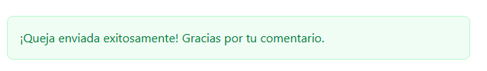

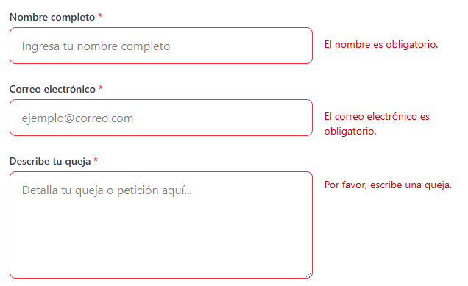

Martes 6 de mayo de 2025

**Actividades realizadas:**

* Manejo completo de errores en frontend:
  + Fallos del servidor
  + Conexión perdida
  + Validaciones incorrectas
* Se asegura que cada error muestre su mensaje correspondiente.

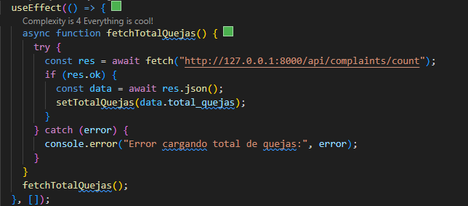

Miercoles 7 de mayo de 2025

**Actividades realizadas:**

* Agregado de columna editable de estado en QuejasPanel.jsx.
* Boton con: "Abierta", "Cerrada".
* Al seleccionar una nueva opción, se habilita el botón para actualizar.

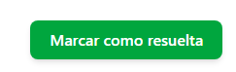



Jueves 8 de mayo de 2025

**Actividades realizadas:**

* Validación del nuevo estado recibido.
* Actualización en PostgreSQL usando sentencia UPDATE.
* Pruebas con Postman para asegurar funcionamiento.

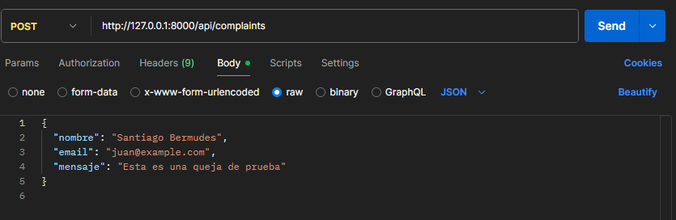

Viernes 9 de mayo de 2025

**Actividades realizadas:**

* Pruebas completas de cambio de estado desde el panel.
* Verificación de que el cambio se refleje en la base de datos.
* Revisión de código y documentación final.
* Subida del commit final del Sprint 3 a GitHub.

